ЗАДАНИЯ НА ПРОЕКТИРОВАНИЕ
Варианты заданий
Задание 1
Исх.  данные | Вариант
Исх.  данные | 1 | 2 | 3 | 4 | 5 | 6 | 7 | 8 | 9 | 10
Р, кВт | 4 | 5 | 6 | 7 | 8 | 9 | 10 | 11 | 12 | 13
n, об/мин | 85 | 75 | 80 | 85 | 90 | 70 | 75 | 80 | 85 | 90
Задание 2
Исх.  данные | Вариант
Исх.  данные | 1 | 2 | 3 | 4 | 5 | 6 | 7 | 8 | 9 | 10
Р, кВт | 4 | 5 | 6 | 7 | 8 | 9 | 10 | 11 | 12 | 13
n, об/мин | 70 | 75 | 80 | 85 | 90 | 95 | 100 | 105 | 110 | 115
Задание 3
Исх.  данные | Вариант
Исх.  данные | 1 | 2 | 3 | 4 | 5 | 6 | 7 | 8 | 9 | 10
Р, кВт | 4 | 5 | 6 | 7 | 8 | 9 | 10 | 11 | 12 | 13
n, об/мин | 70 | 75 | 80 | 85 | 90 | 70 | 75 | 80 | 85 | 90
Задание 4
Исх.  данные | Вариант
Исх.  данные | 1 | 2 | 3 | 4 | 5 | 6 | 7 | 8 | 9 | 10
Р, кВт | 2,5 | 3,5 | 4,5 | 5,5 | 6,5 | 7 | 8 | 7,5 | 8,5 | 9,5
n, об/мин | 70 | 75 | 80 | 85 | 90 | 95 | 100 | 105 | 110 | 115
Задание 5
Исх.  данные | Вариант
Исх.  данные | 1 | 2 | 3 | 4 | 5 | 6 | 7 | 8 | 9 | 10
Р, кВт | 4,5 | 5 | 5,5 | 6 | 6,5 | 7 | 7,5 | 8 | 8,5 | 9
n, об/мин | 40 | 45 | 50 | 55 | 60 | 40 | 45 | 50 | 55 | 60
Задание 6
Исх.  данные | Вариант
Исх.  данные | 1 | 2 | 3 | 4 | 5 | 6 | 7 | 8 | 9 | 10
Р, кВт | 4 | 5 | 6 | 7 | 8 | 9 | 10 | 11 | 12 | 13
n, об/мин | 70 | 75 | 80 | 85 | 90 | 95 | 100 | 105 | 110 | 115
Задание 7
Исх.  данные | Вариант
Исх.  данные | 1 | 2 | 3 | 4 | 5 | 6 | 7 | 8 | 9 | 10
Р, кВт | 4 | 5 | 6 | 7 | 8 | 9 | 10 | 11 | 12 | 13
n, об/мин | 70 | 75 | 80 | 85 | 90 | 95 | 100 | 105 | 110 | 115
Задание 8
Исх.  данные | Вариант
Исх.  данные | 1 | 2 | 3 | 4 | 5 | 6 | 7 | 8 | 9 | 10
Р, кВт | 4 | 5 | 6 | 7 | 8 | 9 | 10 | 11 | 12 | 13
n, об/мин | 40 | 35 | 50 | 45 | 30 | 40 | 35 | 50 | 45 | 30
Задание 9
Исх.  данные | Вариант
Исх.  данные | 1 | 2 | 3 | 4 | 5 | 6 | 7 | 8 | 9 | 10
Р, кВт | 2,5 | 3,5 | 4,5 | 5,5 | 6,5 | 7 | 8 | 7,5 | 8,5 | 9,5
n, об/мин | 70 | 75 | 50 | 65 | 80 | 75 | 55 | 50 | 75 | 90
Задание 10
Исх.  данные | Вариант
Исх.  данные | 1 | 2 | 3 | 4 | 5 | 6 | 7 | 8 | 9 | 10
Р, кВт | 2,5 | 3,5 | 4,5 | 5,5 | 6,5 | 7 | 8 | 7,5 | 8,5 | 9,5
n, об/мин | 70 | 75 | 80 | 85 | 90 | 95 | 100 | 105 | 110 | 115

АСТРАХАНСКИЙ ГОСУДАРСТВЕНЫЙ ТЕХНИЧЕСКИЙ УНИВЕРСИТЕТ
Кафедра «Общеинженерные дисциплины и наземный транспорт»

ЗАДАНИЕ № 1 ВАРИАНТ №___
на курсовую работу по курсу «ПРИКЛАДНАЯ МЕХАНИКА»
студенту группы ДНРМБ-31 _____________________

тема работы: ПРИВОД толкающего конвейера
КИНЕМАТИЧЕСКАЯ СХЕМА:
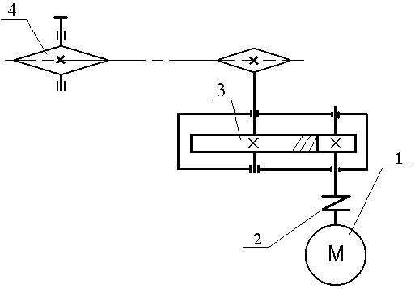 | 1-электродвигатель  2-упругая муфта  3- цилиндрическая косозубая передача  4-цепная передача
ИСХОДНЫЕ ДАННЫЕ:
Мощность на ведомом валу, кВт_________________________________
Частота вращения ведомого вала, об/мин ____________________________
ОБЪЕМ РАБОТЫ В РАСЧЕТНОЙ ЧАСТИ:
Полный расчет привода и внешних передач. Расчет валов, муфт, подшипников, шпонок и выбор системы смазки.
ОБЪЕМ РАБОТЫ В ГРАФИЧЕСКОЙ ЧАСТИ:
Лист №-1 - Редуктор. Сборочный чертеж (формат А1).
Лист №-2 - Привод. Сборочный чертеж (формат А2); рабочие чертежи деталей редуктора (2 формата А4, 1 формат А3).

РЕКОМЕНДУЕМАЯ ЛИТЕРАТУРА
1. Иванов М.Н. Детали машин: учеб. Для студентов втузов. – М.: Высшая школа, 2006. -408 с. 2. Дунаев П.Ф., Леликов О.П. Конструирование узлов и деталей машин. Учебное пособие для втузов. - М.: Высшая школа., 2000. – 447 с. 3. Курсовое проектирование деталей машин: учеб. пособие для сред. спец. учеб. заведений/ под ред. Д.В. Чернавского. – М.: Альянс, 2005. – 415с. 4. Курмаз Л.В. Детали машин. Проектирование: Справочное учеб.-метод. пособие. – М.: Высшая школа, 2005. – 309с. 5. Шейнблит А.Е. Курсовое проектирование деталей машин: учеб. Пособие для средн. спец. уч. заведений. – Калининград: Янтарный сказ, 2005. – 456с.

Дата выдачи __________ Дата защиты ___________
Руководитель работы Н.В. Дульгер
АСТРАХАНСКИЙ ГОСУДАРСТВЕНЫЙ ТЕХНИЧЕСКИЙ УНИВЕРСИТЕТ
Кафедра «Общеинженерные дисциплины и наземный транспорт»

ЗАДАНИЕ № 2 ВАРИАНТ №___
на курсовую работу по курсу «ПРИКЛАДНАЯ МЕХАНИКА»
студенту группы ДНРМБ-31 _____________________

тема работы: ПРИВОД ПЛАСТИНЧАТОГО КОНВЕЙЕРА
КИНЕМАТИЧЕСКАЯ СХЕМА:
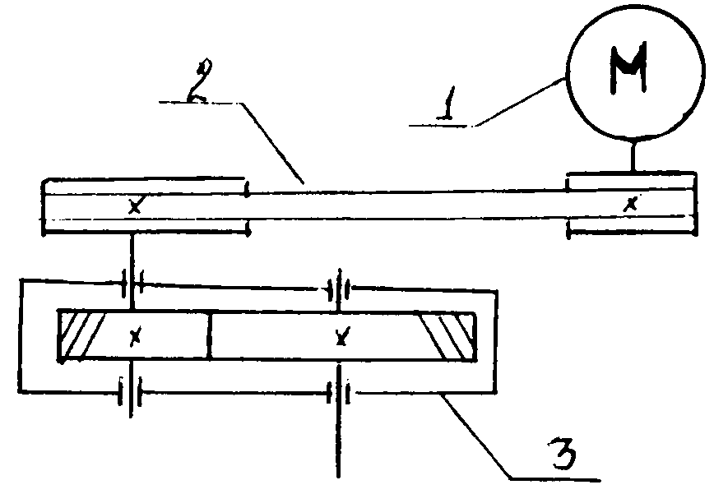 | 1-электродвигатель  2-клиноременная передача  3- цилиндрическая косозубая передача
ИСХОДНЫЕ ДАННЫЕ:
Мощность на ведомом валу, кВт_________________________________
Частота вращения ведомого вала, об/мин ____________________________
ОБЪЕМ РАБОТЫ В РАСЧЕТНОЙ ЧАСТИ:
Полный расчет привода и внешних передач. Расчет валов, муфт, подшипников, шпонок и выбор системы смазки.
ОБЪЕМ РАБОТЫ В ГРАФИЧЕСКОЙ ЧАСТИ:
Лист №-1 - Редуктор. Сборочный чертеж (формат А1).
Лист №-2 - Привод. Сборочный чертеж (формат А2); рабочие чертежи деталей редуктора (2 формата А4, 1 формат А3).

РЕКОМЕНДУЕМАЯ ЛИТЕРАТУРА
1. Иванов М.Н. Детали машин: учеб. Для студентов втузов. – М.: Высшая школа, 2006. -408 с. 2. Дунаев П.Ф., Леликов О.П. Конструирование узлов и деталей машин. Учебное пособие для втузов. - М.: Высшая школа., 2000. – 447 с. 3. Курсовое проектирование деталей машин: учеб. пособие для сред. спец. учеб. заведений/ под ред. Д.В. Чернавского. – М.: Альянс, 2005. – 415с. 4. Курмаз Л.В. Детали машин. Проектирование: Справочное учеб.-метод. пособие. – М.: Высшая школа, 2005. – 309с. 5. Шейнблит А.Е. Курсовое проектирование деталей машин: учеб. Пособие для средн. спец. уч. заведений. – Калининград: Янтарный сказ, 2005. – 456с.

Дата выдачи __________ Дата защиты ___________
Руководитель работы Н.В. Дульгер
АСТРАХАНСКИЙ ГОСУДАРСТВЕНЫЙ ТЕХНИЧЕСКИЙ УНИВЕРСИТЕТ
Кафедра «Общеинженерные дисциплины и наземный транспорт»

ЗАДАНИЕ № 3 ВАРИАНТ №___
на курсовую работу по курсу «ПРИКЛАДНАЯ МЕХАНИКА»
студенту группы ДНРМБ-31 _____________________

тема работы: ПРИВОД ЛЕНТОЧНОГО КОНВЕЙЕРА
КИНЕМАТИЧЕСКАЯ СХЕМА:
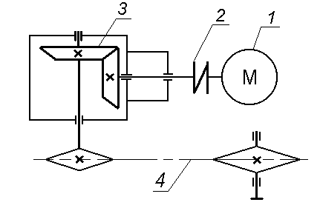 | 1-электродвигатель  2–упругая муфта  3-коническая передача  4- цепная передача
ИСХОДНЫЕ ДАННЫЕ:
Мощность на ведомом валу, кВт_________________________________
Частота вращения ведомого вала, об/мин ____________________________
ОБЪЕМ РАБОТЫ В РАСЧЕТНОЙ ЧАСТИ:
Полный расчет привода и внешних передач. Расчет валов, муфт, подшипников, шпонок и выбор системы смазки.
ОБЪЕМ РАБОТЫ В ГРАФИЧЕСКОЙ ЧАСТИ:
Лист №-1 - Редуктор. Сборочный чертеж (формат А1).
Лист №-2 - Привод. Сборочный чертеж (формат А2); рабочие чертежи деталей редуктора (2 формата А4, 1 формат А3).

РЕКОМЕНДУЕМАЯ ЛИТЕРАТУРА
1. Иванов М.Н. Детали машин: учеб. Для студентов втузов. – М.: Высшая школа, 2006. -408 с. 2. Дунаев П.Ф., Леликов О.П. Конструирование узлов и деталей машин. Учебное пособие для втузов. - М.: Высшая школа., 2000. – 447 с. 3. Курсовое проектирование деталей машин: учеб. пособие для сред. спец. учеб. заведений/ под ред. Д.В. Чернавского. – М.: Альянс, 2005. – 415с. 4. Курмаз Л.В. Детали машин. Проектирование: Справочное учеб.-метод. пособие. – М.: Высшая школа, 2005. – 309с. 5. Шейнблит А.Е. Курсовое проектирование деталей машин: учеб. Пособие для средн. спец. уч. заведений. – Калининград: Янтарный сказ, 2005. – 456с.

Дата выдачи __________ Дата защиты ___________
Руководитель работы Н.В. Дульгер
АСТРАХАНСКИЙ ГОСУДАРСТВЕНЫЙ ТЕХНИЧЕСКИЙ УНИВЕРСИТЕТ
Кафедра «Общеинженерные дисциплины и наземный транспорт»

ЗАДАНИЕ №4 ВАРИАНТ №___
на курсовую работу по курсу «ПРИКЛАДНАЯ МЕХАНИКА»
студенту группы ДНРМБ-31 _____________________

тема работы: ПРИВОД ВИНТОВОГО КОНВЕЙЕРА
КИНЕМАТИЧЕСКАЯ СХЕМА:
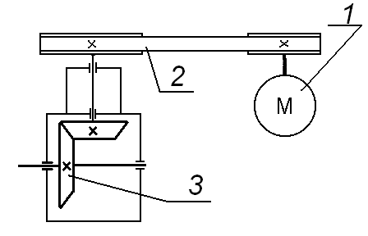 | 1-электродвигатель  2-клиноременная передача  3- коническая передача
ИСХОДНЫЕ ДАННЫЕ:
Мощность на ведомом валу, кВт_________________________________
Частота вращения ведомого вала, об/мин ____________________________
ОБЪЕМ РАБОТЫ В РАСЧЕТНОЙ ЧАСТИ:
Полный расчет привода и внешних передач. Расчет валов, муфт, подшипников, шпонок и выбор системы смазки.
ОБЪЕМ РАБОТЫ В ГРАФИЧЕСКОЙ ЧАСТИ:
Лист №-1 - Редуктор. Сборочный чертеж (формат А1).
Лист №-2 - Привод. Сборочный чертеж (формат А2); рабочие чертежи деталей редуктора (2 формата А4, 1 формат А3).

РЕКОМЕНДУЕМАЯ ЛИТЕРАТУРА
1. Иванов М.Н. Детали машин: учеб. Для студентов втузов. – М.: Высшая школа, 2006. -408 с. 2. Дунаев П.Ф., Леликов О.П. Конструирование узлов и деталей машин. Учебное пособие для втузов. - М.: Высшая школа., 2000. – 447 с. 3. Курсовое проектирование деталей машин: учеб. пособие для сред. спец. учеб. заведений/ под ред. Д.В. Чернавского. – М.: Альянс, 2005. – 415с. 4. Курмаз Л.В. Детали машин. Проектирование: Справочное учеб.-метод. пособие. – М.: Высшая школа, 2005. – 309с. 5. Шейнблит А.Е. Курсовое проектирование деталей машин: учеб. Пособие для средн. спец. уч. заведений. – Калининград: Янтарный сказ, 2005. – 456с.

Дата выдачи __________ Дата защиты ___________
Руководитель работы Н.В. Дульгер
АСТРАХАНСКИЙ ГОСУДАРСТВЕНЫЙ ТЕХНИЧЕСКИЙ УНИВЕРСИТЕТ
Кафедра «Общеинженерные дисциплины и наземный транспорт»

ЗАДАНИЕ № 5 ВАРИАНТ №___
на курсовую работу по курсу «ПРИКЛАДНАЯ МЕХАНИКА»
студенту группы ДНРМБ-31 _____________________

тема работы: ПРИВОД КОВШОВОГО ЭЛЕВАТОРА
КИНЕМАТИЧЕСКАЯ СХЕМА:
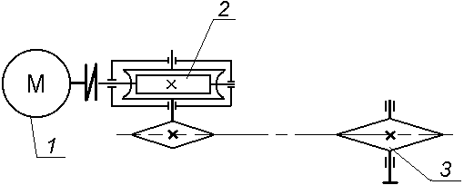 | 1-электродвигатель  2- червячная передача  3- цепная передача
ИСХОДНЫЕ ДАННЫЕ:
Мощность на ведомом валу, кВт_________________________________
Частота вращения ведомого вала, об/мин ____________________________
ОБЪЕМ РАБОТЫ В РАСЧЕТНОЙ ЧАСТИ:
Полный расчет привода и внешних передач. Расчет валов, муфт, подшипников, шпонок и выбор системы смазки.
ОБЪЕМ РАБОТЫ В ГРАФИЧЕСКОЙ ЧАСТИ:
Лист №-1 - Редуктор. Сборочный чертеж (формат А1).
Лист №-2 - Привод. Сборочный чертеж (формат А2); рабочие чертежи деталей редуктора (2 формата А4, 1 формат А3).

РЕКОМЕНДУЕМАЯ ЛИТЕРАТУРА:
1. Иванов М.Н. Детали машин: учеб. Для студентов втузов. – М.: Высшая школа, 2006. -408 с. 2. Дунаев П.Ф., Леликов О.П. Конструирование узлов и деталей машин. Учебное пособие для втузов. - М.: Высшая школа., 2000. – 447 с. 3. Курсовое проектирование деталей машин: учеб. пособие для сред. спец. учеб. заведений/ под ред. Д.В. Чернавского. – М.: Альянс, 2005. – 415с. 4. Курмаз Л.В. Детали машин. Проектирование: Справочное учеб.-метод. пособие. – М.: Высшая школа, 2005. – 309с. 5. Шейнблит А.Е. Курсовое проектирование деталей машин: учеб. Пособие для средн. спец. уч. заведений. – Калининград: Янтарный сказ, 2005. – 456с.

Дата выдачи __________ Дата защиты ___________
Руководитель работы Н.В. Дульгер
АСТРАХАНСКИЙ ГОСУДАРСТВЕНЫЙ ТЕХНИЧЕСКИЙ УНИВЕРСИТЕТ
Кафедра «Общеинженерные дисциплины и наземный транспорт»

ЗАДАНИЕ № 6 ВАРИАНТ №___
на курсовую работу по курсу «ПРИКЛАДНАЯ МЕХАНИКА»
студенту группы ДНРМБ-31 _____________________

тема работы: ПРИВОД СКРЕБКОВОГО КОНВЕЙЕРА
КИНЕМАТИЧЕСКАЯ СХЕМА:
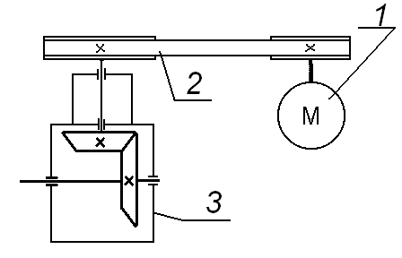 | 1 - электродвигатель  2 – плоскоременная передача  3 - коническая передача
ИСХОДНЫЕ ДАННЫЕ:
Мощность на ведомом валу, кВт_________________________________
Частота вращения ведомого вала, об/мин ____________________________
ОБЪЕМ РАБОТЫ В РАСЧЕТНОЙ ЧАСТИ:
Полный расчет привода и внешних передач. Расчет валов, муфт, подшипников, шпонок и выбор системы смазки.
ОБЪЕМ РАБОТЫ В ГРАФИЧЕСКОЙ ЧАСТИ:
Лист №-1 - Редуктор. Сборочный чертеж (формат А1).
Лист №-2 - Привод. Сборочный чертеж (формат А2); рабочие чертежи деталей редуктора (2 формата А4, 1 формат А3).

РЕКОМЕНДУЕМАЯ ЛИТЕРАТУРА:
1. Иванов М.Н. Детали машин: учеб. Для студентов втузов. – М.: Высшая школа, 2006. -408 с. 2. Дунаев П.Ф., Леликов О.П. Конструирование узлов и деталей машин. Учебное пособие для втузов. - М.: Высшая школа., 2000. – 447 с. 3. Курсовое проектирование деталей машин: учеб. пособие для сред. спец. учеб. заведений/ под ред. Д.В. Чернавского. – М.: Альянс, 2005. – 415с. 4. Курмаз Л.В. Детали машин. Проектирование: Справочное учеб.-метод. пособие. – М.: Высшая школа, 2005. – 309с. 5. Шейнблит А.Е. Курсовое проектирование деталей машин: учеб. Пособие для средн. спец. уч. заведений. – Калининград: Янтарный сказ, 2005. – 456с.

Дата выдачи __________ Дата защиты ___________
Руководитель работы Н.В. Дульгер
АСТРАХАНСКИЙ ГОСУДАРСТВЕНЫЙ ТЕХНИЧЕСКИЙ УНИВЕРСИТЕТ
Кафедра «Общеинженерные дисциплины и наземный транспорт»

ЗАДАНИЕ № 7 ВАРИАНТ №___
на курсовую работу по курсу «ПРИКЛАДНАЯ МЕХАНИКА»
студенту группы ДНРМБ-31 _____________________

тема работы: ПРИВОД смесителя
КИНЕМАТИЧЕСКАЯ СХЕМА:
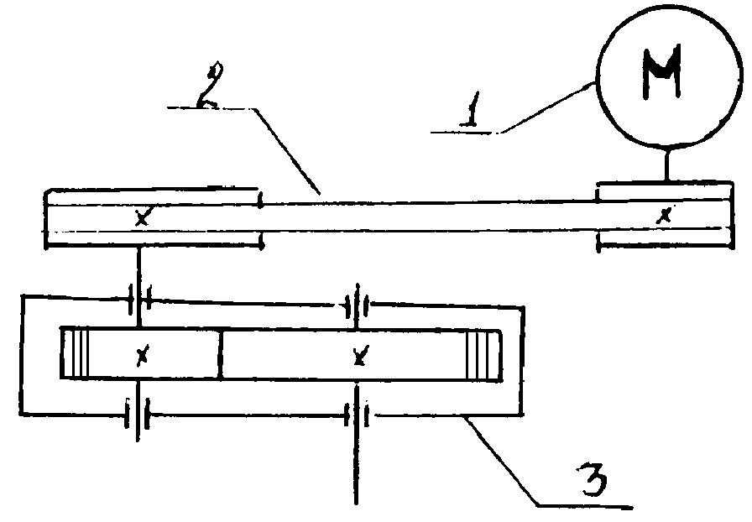 | 1 - электродвигатель  2 - плоскоременная передача  3 - цилиндрическая прямозубая передача
ИСХОДНЫЕ ДАННЫЕ:
Мощность на ведомом валу, кВт_________________________________
Частота вращения ведомого вала, об/мин ____________________________
ОБЪЕМ РАБОТЫ В РАСЧЕТНОЙ ЧАСТИ:
Полный расчет привода и внешних передач. Расчет валов, муфт, подшипников, шпонок и выбор системы смазки.
ОБЪЕМ РАБОТЫ В ГРАФИЧЕСКОЙ ЧАСТИ:
Лист №-1 - Редуктор. Сборочный чертеж (формат А1).
Лист №-2 - Привод. Сборочный чертеж (формат А2); рабочие чертежи деталей редуктора (2 формата А4, 1 формат А3).

РЕКОМЕНДУЕМАЯ ЛИТЕРАТУРА:
1. Иванов М.Н. Детали машин: учеб. Для студентов втузов. – М.: Высшая школа, 2006. -408 с. 2. Дунаев П.Ф., Леликов О.П. Конструирование узлов и деталей машин. Учебное пособие для втузов. - М.: Высшая школа., 2000. – 447 с. 3. Курсовое проектирование деталей машин: учеб. пособие для сред. спец. учеб. заведений/ под ред. Д.В. Чернавского. – М.: Альянс, 2005. – 415с. 4. Курмаз Л.В. Детали машин. Проектирование: Справочное учеб.-метод. пособие. – М.: Высшая школа, 2005. – 309с. 5. Шейнблит А.Е. Курсовое проектирование деталей машин: учеб. Пособие для средн. спец. уч. заведений. – Калининград: Янтарный сказ, 2005. – 456с.

Дата выдачи __________ Дата защиты ___________
Руководитель работы Н.В. Дульгер
АСТРАХАНСКИЙ ГОСУДАРСТВЕНЫЙ ТЕХНИЧЕСКИЙ УНИВЕРСИТЕТ
Кафедра «Общеинженерные дисциплины и наземный транспорт»

ЗАДАНИЕ № 8 ВАРИАНТ №___
на курсовую работу по курсу «ПРИКЛАДНАЯ МЕХАНИКА»
студенту группы ДНРМБ-31 _____________________

тема работы: ПРИВОД РОЛИКОВОГО КОНВЕЙЕРА
КИНЕМАТИЧЕСКАЯ СХЕМА:
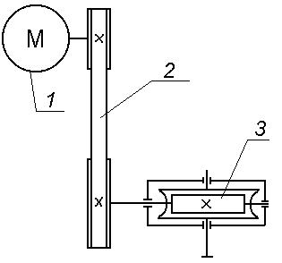 | 1 - электродвигатель  2 – клиноременная передача  3 – червячная передача
ИСХОДНЫЕ ДАННЫЕ:
Мощность на ведомом валу, кВт_________________________________
Частота вращения ведомого вала, об/мин ____________________________
ОБЪЕМ РАБОТЫ В РАСЧЕТНОЙ ЧАСТИ:
Полный расчет привода и внешних передач. Расчет валов, подшипников, шпонок и выбор системы смазки.
ОБЪЕМ РАБОТЫ В ГРАФИЧЕСКОЙ ЧАСТИ:
Лист №-1 - Редуктор. Сборочный чертеж (формат А1).
Лист №-2 - Привод. Сборочный чертеж (формат А2); рабочие чертежи деталей редуктора (2 формата А4, 1 формат А3).

РЕКОМЕНДУЕМАЯ ЛИТЕРАТУРА:
1. Иванов М.Н. Детали машин: учеб. Для студентов втузов. – М.: Высшая школа, 2006. -408 с. 2. Дунаев П.Ф., Леликов О.П. Конструирование узлов и деталей машин. Учебное пособие для втузов. - М.: Высшая школа., 2000. – 447 с. 3. Курсовое проектирование деталей машин: учеб. пособие для сред. спец. учеб. заведений/ под ред. Д.В. Чернавского. – М.: Альянс, 2005. – 415с. 4. Курмаз Л.В. Детали машин. Проектирование: Справочное учеб.-метод. пособие. – М.: Высшая школа, 2005. – 309с. 5. Шейнблит А.Е. Курсовое проектирование деталей машин: учеб. Пособие для средн. спец. уч. заведений. – Калининград: Янтарный сказ, 2005. – 456с.

Дата выдачи __________ Дата защиты ___________
Руководитель работы Н.В. Дульгер
АСТРАХАНСКИЙ ГОСУДАРСТВЕНЫЙ ТЕХНИЧЕСКИЙ УНИВЕРСИТЕТ
Кафедра «Общеинженерные дисциплины и наземный транспорт»

ЗАДАНИЕ № 9 ВАРИАНТ №___
на курсовую работу по курсу «ПРИКЛАДНАЯ МЕХАНИКА»
студенту группы ДНРМБ-31 _____________________

тема работы: ПРИВОД ПОДЪЕМНИКА
КИНЕМАТИЧЕСКАЯ СХЕМА:
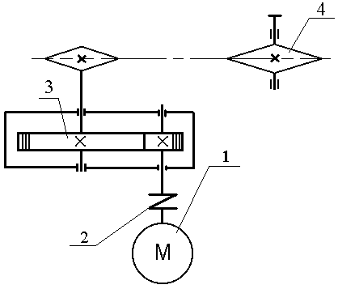 | 1 - электродвигатель  2 - упругая муфта  3 - цилиндрическая прямозубая передача  4 – цепная передача
ИСХОДНЫЕ ДАННЫЕ:
Мощность на ведомом валу, кВт_________________________________
Частота вращения ведомого вала, об/мин ____________________________
ОБЪЕМ РАБОТЫ В РАСЧЕТНОЙ ЧАСТИ:
Полный расчет привода и внешних передач. Расчет валов, муфт, подшипников, шпонок и выбор системы смазки.
ОБЪЕМ РАБОТЫ В ГРАФИЧЕСКОЙ ЧАСТИ:
Лист №-1 - Редуктор. Сборочный чертеж (формат А1).
Лист №-2 - Привод. Сборочный чертеж (формат А2); рабочие чертежи деталей редуктора (2 формата А4, 1 формат А3).

РЕКОМЕНДУЕМАЯ ЛИТЕРАТУРА
1. Иванов М.Н. Детали машин: учеб. Для студентов втузов. – М.: Высшая школа, 2006. -408 с. 2. Дунаев П.Ф., Леликов О.П. Конструирование узлов и деталей машин. Учебное пособие для втузов. - М.: Высшая школа., 2000. – 447 с. 3. Курсовое проектирование деталей машин: учеб. пособие для сред. спец. учеб. заведений/ под ред. Д.В. Чернавского. – М.: Альянс, 2005. – 415с. 4. Курмаз Л.В. Детали машин. Проектирование: Справочное учеб.-метод. пособие. – М.: Высшая школа, 2005. – 309с. 5. Шейнблит А.Е. Курсовое проектирование деталей машин: учеб. Пособие для средн. спец. уч. заведений. – Калининград: Янтарный сказ, 2005. – 456с.

Дата выдачи __________ Дата защиты ___________
Руководитель работы Н.В. Дульгер

АСТРАХАНСКИЙ ГОСУДАРСТВЕНЫЙ ТЕХНИЧЕСКИЙ УНИВЕРСИТЕТ
Кафедра «Общеинженерные дисциплины и наземный транспорт»

ЗАДАНИЕ № 10 ВАРИАНТ №___
на курсовую работу по курсу «ПРИКЛАДНАЯ МЕХАНИКА»
студенту группы ДНРМБ-31 _____________________

тема работы: ПРИВОД НАСОСА
КИНЕМАТИЧЕСКАЯ СХЕМА:
1 - электродвигатель
2 – клиноременная передача
3 – цилиндрическая прямозубая передача
ИСХОДНЫЕ ДАННЫЕ:
Мощность на ведомом валу, кВт_________________________________
Частота вращения ведомого вала, об/мин ____________________________
ОБЪЕМ РАБОТЫ В РАСЧЕТНОЙ ЧАСТИ:
Полный расчет привода и внешних передач. Расчет валов, муфт, подшипников, шпонок и выбор системы смазки.
ОБЪЕМ РАБОТЫ В ГРАФИЧЕСКОЙ ЧАСТИ:
Лист №-1 - Редуктор. Сборочный чертеж (формат А1).
Лист №-2 - Привод. Сборочный чертеж (формат А2); рабочие чертежи деталей редуктора (2 формата А4, 1 формат А3).

РЕКОМЕНДУЕМАЯ ЛИТЕРАТУРА
1. Иванов М.Н. Детали машин: учеб. Для студентов втузов. – М.: Высшая школа, 2006. -408 с. 2. Дунаев П.Ф., Леликов О.П. Конструирование узлов и деталей машин. Учебное пособие для втузов. - М.: Высшая школа., 2000. – 447 с. 3. Курсовое проектирование деталей машин: учеб. пособие для сред. спец. учеб. заведений/ под ред. Д.В. Чернавского. – М.: Альянс, 2005. – 415с. 4. Курмаз Л.В. Детали машин. Проектирование: Справочное учеб.-метод. пособие. – М.: Высшая школа, 2005. – 309с. 5. Шейнблит А.Е. Курсовое проектирование деталей машин: учеб. Пособие для средн. спец. уч. заведений. – Калининград: Янтарный сказ, 2005. – 456с.

Дата выдачи __________ Дата защиты ___________
Руководитель работы Н.В. Дульгер

